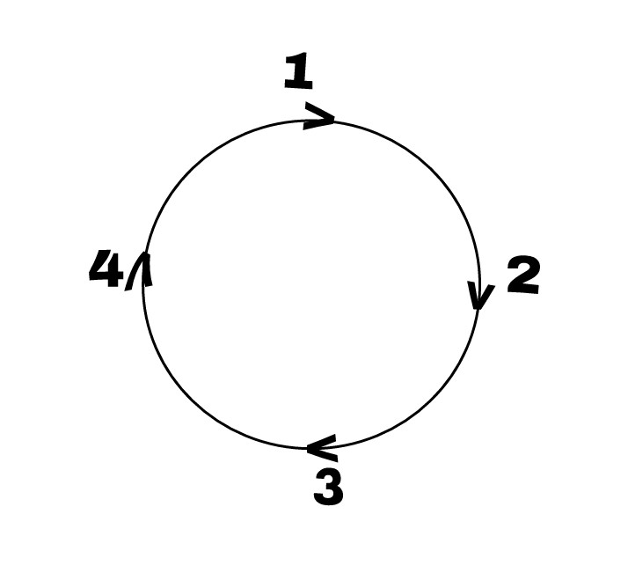

Pertanyaan: Pelajaran apa yang anda dapatkan dari gambar tersebut?
Perintah: Pilihlah salah satu angka dan jelaskan mengapa anda memilihnya!
Jawaban:
Pembelajaran yang dapat dipetik dari gambar tersebut adalah bahwa segala sesuatu itu bersifat dinamis dan terus berputar pada "lingkaran"nya.
Misalnya saja gambar tersebut kita jelaskan sebagai sebuah reinkarnasi, maka bisa dijelaskan bahwa nomor 1 ialah kelahiran seseorang, nomor 2 adalah kehidupan seseorang, nomor 3 adalah kematian seseorang, dan nomor 4 ialah reinkarnasi seseorang. Dan kembali lagi pada nomor 1 begitu seterusnya.
Atau misalkan saja jika manusia di dunia ini bertindak sesuatu pada nomor 1, lalu apa yang dia lakukan tersebut pasti akan kembali pada dirinya lagi kelak, inilah yang disebut dengan karma.
Seperti halnya roda kehidupan, lingkaran tersebut menunjukkan bagaimana kehidupan selalu bersifat dinamis dan berputar. Terkadang seseorang akan merasakan kehidupan di atas lalu Tuhan memberikan jalan lain, sehingga ia mengalami kejatuhan dan hidup di bawah. Ketika is berusaha untuk memperbaiki kehidupannya, ia akan mendapatkan lagi kehidupan yang dia inginkan.
Saya akan memilih nomor 4, karena jika lingkaran tersebut menggambarkan apa pun itu, nomor 4 adalah posisi teraman sebab ia akan kembali pada atau naik pada posisi pertama. Kembali pada semuanya bermula.

